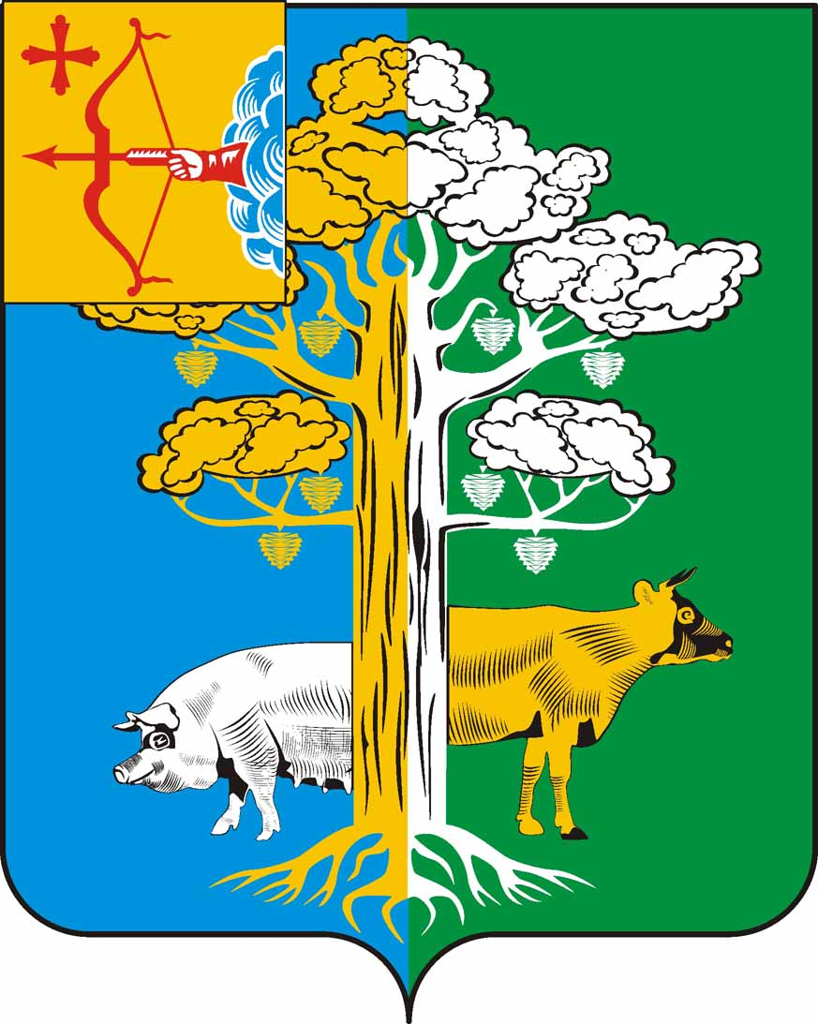
АДМИНИСТРАЦИЯ ПОЛОМСКОГО СЕЛЬСКОГО ПОСЕЛЕНИЯ
КИРОВО-ЧЕПЕЦКОГО РАЙОНА КИРОВСКОЙ ОБЛАСТИ

ПОСТАНОВЛЕНИЕ
16.07.2024 |  |  |  |  | № | 29
с. Полом

О внесении изменений в постановление от 30.08.2019 № 57
«Об утверждении Перечня муниципального имущества, свободного от прав третьих лиц (за исключением имущественных прав субъектов малого и среднего предпринимательства), для предоставления во владение и (или) в пользование на долгосрочной основе субъектам малого и среднего предпринимательства»

В целях реализации приказа министерства экономического развития Российской Федерации от 20.04.2016 № 264 «Об утверждении Порядка представления сведений об утвержденных перечнях государственного имущества и муниципального имущества», указанных в части 4 статьи 18 Федерального закона «О развитии малого и среднего предпринимательства в Российской Федерации», администрация Поломского сельского поселения ПОСТАНОВЛЯЕТ:
1. Внести изменение в постановление от 30.08.2019 № 57 «Об утверждении Перечня муниципального имущества, свободного от прав третьих лиц (за исключением имущественных прав субъектов малого и среднего предпринимательства), для предоставления во владение и (или) в пользование на долгосрочной основе субъектам малого и среднего предпринимательства» (далее – постановление):
1.1. Приложение к постановлению утвердить в новой редакции. Прилагается.
2. Опубликовать Перечень муниципального имущества на официальном сайте Поломского сельского поселения.
3. Настоящее постановление вступает в силу со дня его опубликования в Информационном бюллетене органов местного самоуправления Поломское сельское поселение Кирово-Чепецкого района Кировской области и размещения на официальном сайте Поломского сельского поселения.
Глава администрации
Поломского сельского поселения
Кирово-Чепецкого района
Кировской области Е.В.Пантюхина

Приложение

УТВЕРЖДЕН
постановлением администрации Поломского сельского поселения
от №

ФОРМА ПЕРЕЧНЯ МУНИЦИПАЛЬНОГО ИМУЩЕСТВА ПОЛОМСКОГО СЕЛЬСКОГО ПОСЕЛЕНИЯ, ПРЕДНАЗНАЧЕННОГО ДЛЯ ПРЕДОСТАВЛЕНИЯ ВО ВЛАДЕНИЕ И (ИЛИ) В ПОЛЬЗОВАНИЕ СУБЪЕКТАМ МАЛОГО И СРЕДНЕГО ПРЕДПРИНИМАТЕЛЬСТВА И ОРГАНИЗАЦИЯМ, ОБРАЗУЮЩИМ ИНФРАСТРУКТУРУ ПОДДЕРЖКИ СУБЪЕКТОВ МАЛОГО И СРЕДНЕГО ПРЕДПРИНИМАТЕЛЬСТВА

№ п/п | Адрес (местоположение) | Вид объекта недвижимости;  тип движимого имущества | Наименование объекта учета | Сведения о недвижимом имуществе
 |  |  |  | Основная характеристика объекта недвижимости
 |  |  |  | Тип (площадь - для земельных участков, зданий, помещений; протяженность, объем, площадь, глубина залегания - для сооружений; протяженность, объем, площадь, глубина залегания согласно проектной документации - для объектов незавершенного строительства) | Фактическое значение/Проектируемое значение (для объектов незавершенного строительства) | Единица измерения (для площади - кв. м; для протяженности - м; для глубины залегания - м; для объема - куб. м)
1 | 2 | 3 | 4 | 5 | 6 | 7
1 | 613010, Кировская область, Кирово-Чепецкий район, с. Полом, ул. Петра Родыгина, д.15а | здание | Здание детского сада | площадь | 564,5 | кв. м
2 | 613010, Кировская область, Кирово-Чепецкий район, с. Полом, ул. Петра Родыгина, д.21 | помещение | Нежилое помещение № 3 | площадь | 60,4 | кв.м
3 | 613010, Кировская область, Кирово-Чепецкий район, с. Полом, ул. Петра Родыгина, д.21 | помещение | Нежилое помещение № 6 | площадь | 15,0 | кв.м
4 | 613010, Кировская область, Кирово-Чепецкий район, с. Полом, ул. Петра Родыгина, д.21 | помещение | Помещение № 7 | площадь | 7,9 | кв.м
5 | 613010, Кировская область, Кирово-Чепецкий район, с. Полом, ул. Петра Родыгина, д.21 | помещение | Нежилое помещение № 14 | площадь | 23,1 | кв.м
6 | 613010, Кировская область, Кирово-Чепецкий район, с. Полом, ул. Петра Родыгина, д.21 | помещение | Нежилое помещение № 17 | площадь | 12,2 | кв.м
7 | 613010, Кировская область, Кирово-Чепецкий район, с. Полом, ул. Петра Родыгина, д.21 | помещение | Нежилое помещение № 20 | площадь | 140,5 | кв.м
8 | 613010, Кировская область, Кирово-Чепецкий район, с. Полом, ул. Петра Родыгина, д.21 | помещение | Нежилое помещение № 23 | площадь | 14,6 | кв.м
9 | 613010, Кировская область, Кирово-Чепецкий район, с. Полом, ул. Петра Родыгина, д.21 | помещение | Нежилое помещение № 24 | площадь | 9,8 | кв.м
10 | 613010, Кировская область, Кирово-Чепецкий район, с. Полом, ул. Труда, д.8 | помещение | Помещение № 1001 | площадь | 50,5 | кв.м
11 | 613010, Кировская область, Кирово-Чепецкий район, с. Полом, ул. Труда, д.8 | помещение | Помещение № 1002 | площадь | 89,1 | кв.м

Сведения о недвижимом имуществе |  |  |  |  | Сведения о движимом имуществе
Кадастровый номер <5> |  | Техническое состояние объекта недвижимости<6> | Категория земель <7> | Вид разрешенного использования <8>
Номер | Тип (кадастровый, условный, устаревший) | Техническое состояние объекта недвижимости<6> | Категория земель <7> | Вид разрешенного использования <8> | Государственный регистрационный знак (при наличии) | Марка, модель | Год выпуска | Состав (принадлежности)имущества  <9>
8 | 9 | 10 | 11 | 12 | 13 | 14 | 15 | 16
43:12:071203:370 | кадастровый | Пригодно к эксплуатации | Земли населенных пунктов | Для размещения учреждения социальной сферы
43:12:071202:334 | кадастровый | Пригоден к эксплуатации | Земли населенных пунктов | -
43:12:071202:337 | кадастровый | Пригодно к эксплуатации | Земли населенных пунктов | -
43:12:071202:338 | кадастровый | Пригодно к эксплуатации | Земли населенных пунктов | -
43:12:071202:345 | кадастровый | Пригодно к эксплуатации | Земли населенных пунктов | -
43:12:071202:348 | кадастровый | Пригодно к эксплуатации | Земли населенных пунктов | -
43:12:071202:351 | кадастровый | Пригодно к эксплуатации | Земли населенных пунктов | -
43:12:071202:466 | кадастровый | Пригодно к эксплуатации | Земли населенных пунктов | -
43:12:071202:467 | кадастровый | Пригодно к эксплуатации | Земли населенных пунктов | -
43:12:071203:403 | кадастровый | Пригодно к эксплуатации | Земли населенных пунктов | -
43:12:071203:402 | кадастровый | Пригодно к эксплуатации | Земли населенных пунктов | -

Сведения о правообладателях и о правах третьих лиц на имущество
Для договоров аренды и безвозмездного пользования |  | Наименование правообладателя <11> | Наличие ограниченного вещного права на имущество <12> | ИНН правообладателя <13> | Контактный номер телефона <14> | Адрес электронной почты <15>
Наличие права аренды или права безвозмездного пользования на имущество <10> | Дата окончания срока действия договора (при наличии)
17 | 18 | 19 | 20 | 21 | 22 | 23
да | 12.12.2026 | ИП Скрябина С.В. | нет | 431207733888
да | 12.12.2026 | ИП Скрябина С.В | нет | 431207733888
да | 10.07.2029 | ИП Ермаков В.А. | нет | 433300684170 | 89991002850 | Vladimire2024@mail.ru

